COMUNICATO STAMPA
Floramundi in scena presenta Carla Fracci
Domenica 3 Dicembre al Teatro Impero di Marsala, Carla Fracci racconta la sua carriera con la partecipazione del regista Beppe Menegatti, del ballerino Amilcar Moret Gonzalez e della DJB Junior Ballet Company. Le corografie saranno ispirate alla carriera dell’artista e al Floramundi di Donnafugata del quale Carla Fracci sarà la madrina.
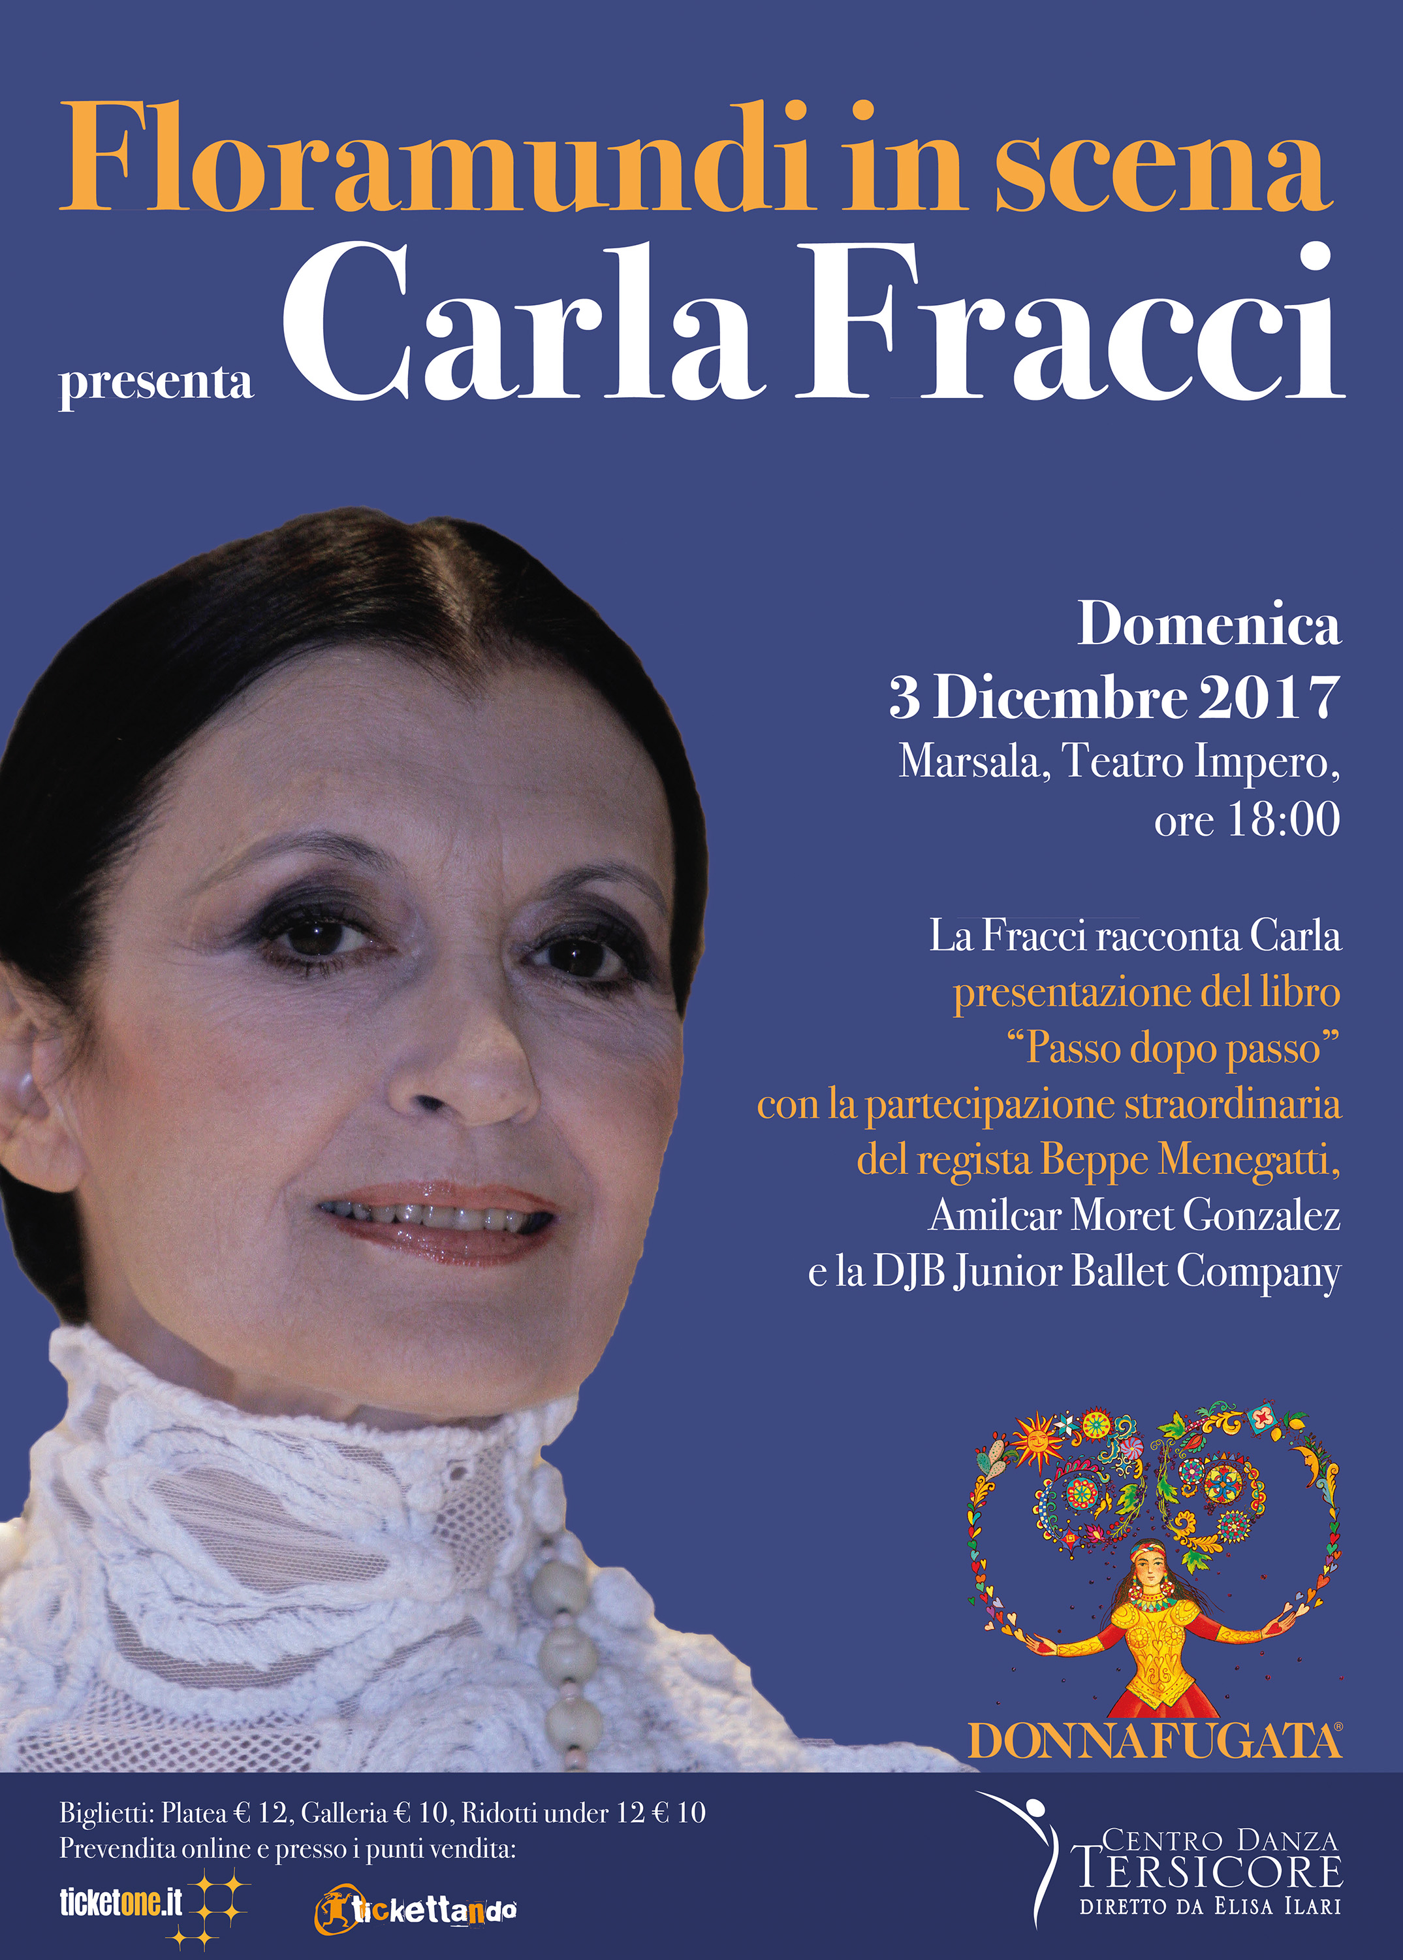
La più grande danzatrice italiana sarà in scena al Teatro Impero di Marsala, domenica 3 dicembre alle ore 18, raccontando le tappe di una carriera straordinaria, nei più grandi teatri del mondo, interpretando ruoli che, con lei, sono diventati leggenda.
La Fracci racconta Carla, è questa la dimensione più intima scelta per presentare l’autobiografia “Passo dopo passo” con cui la prima ballerina del Teatro alla Scala più famosa di sempre, ha voluto interrogare sé stessa, sul significato della propria vita d’artista, sull’arte e la bellezza in generale.
Nel ruolo di Giselle, Giulietta, Cenerentola, Medea, Carla Fracci ha raggiunto il maggior successo accanto ai più grandi nomi del balletto mondiale: Erik Bruhn, Rudolf Nureyev, Michail Baryshnikov, Mario Pistoni e Paolo Bortoluzzi.
Sul filo di questi ricordi, Carla Fracci, in dialogo con il maestro Beppe Menegatti, evocherà, i momenti più esaltanti della propria esperienza artistica, con incursioni che toccano l’intimità della sua vita personale.
Sarà il ballerino Amilcar Moret Gonzalez e la DJB Junior Ballet Company ad interpretare il racconto, con alcune delle corografie più celebri ispirate alla carriera della Fracci e al vino Floramundi di Donnafugata.
La Fracci a Marsala troverà l’amicizia e l’ammirazione di un’intera città, anche grazie al lavoro del Centro Danza Tersicore diretto da Elisa Ilari che, con Donnafugata, ha condiviso lo sforzo organizzativo per portarla nella città dei Mille.
“E’ un grande onore per il Centro Danza Tersicore – come afferma il direttore artistico Elisa Ilari – ospitare nel ventesimo anniversario della nostra scuola un mito assoluto della danza classica come Carla Fracci; abbiamo organizzato un evento di tale portata, perché crediamo fermamente che sarà un momento di grande crescita per le nostre allieve poter incontrare e confrontarsi in un dialogo aperto, sulle tavole del Teatro Impero, con la più grande interprete della danza.”
“Di Carla Fracci ammiro la donna tenace, l’artista perfetta e l’eleganza con cui ha danzato nel mondo – spiega José Rallo di Donnafugata –; le siamo davvero grati per aver accettato l’invito ad essere la madrina del nostro Floramundi, un Cerasuolo di Vittoria dall’anima floreale. La danza incontra il vino evocando bellezza ed armonia. Sarò felice – al termine dello spettacolo – sul palco di ringraziare la Fracci per queste grandi emozioni.”
Marsala, 23 Novembre 2017
UFFICIO STAMPA Nando Calaciura calaciura@granviasc.it cell. 338 3229837
PUBBLICHE RELAZIONI Baldo M. Palermo baldo.palermo@donnafugata.it tel. 0923 724226
Prevendita on-line e presso i seguenti punti vendita: Agenzia "I Viaggi dello Stagnone", Via dei Mille, 45 a Marsala; Egatour Viaggi, Via Ammiraglio Staiti 13 a Trapani; Cafè Argenteria, Via Argenteria 100 a Casa Santa Erice.

Passo dopo passo, La Fracci racconta Carla.
Giselle, Giulietta, Cenerentola, Medea, Swanilda, Francesca da Rimini... sono più di duecento i personaggi interpretati da Carla Fracci, più di duecento i ruoli, le interpretazioni, le storie portate in scena con varietà estrema e sentimento esasperato, perché "il balletto ha un linguaggio più penetrante di quello teatrale, forse è proprio l'assenza della parola a renderlo tale".
In un'autobiografia intima, Carla Fracci racconta l'infanzia trascorsa nella campagna lombarda e l'ingresso alla Scuola di ballo del Teatro alla Scala, il Passo d'Addio delle allieve licenziande e i trionfi con l'American Ballet Theatre e sui palcoscenici più importanti del mondo: Los Angeles, Mosca, L'Avana, Tokyo, Londra.
Figlia di Luigi, tranviere, e Santina, operaia, lontana parente di Giuseppe Verdi grazie alla prima moglie del nonno, Carla confessa l'amore per la famiglia e l'onestà, per la danza, che ha voluto portare fino ai centri più piccoli, per la musica e l'armonia, "ciò che mi porta l'ispirazione, ancor più dell'ambiente".
Acclamata dai più autorevoli critici di balletto e applaudita con calore da pubblici di ogni levatura, Carla Fracci è stata partner artistica dei più gloriosi danzatori del mondo: Erik Bruhn, Rudolf Nureyev, Michail Baryshnikov, Mario Pistoni e Paolo Bortoluzzi. E poi Margot Fonteyn, Gelsey Kirkland, Alicia Markova. Ha lavorato con coreografi come John Cranko, Maurice Béjart e Antony Tudor e la sua vita è sempre stata circondata da poeti, su tutti Eugenio Montale che le dedicò la lirica: La danzatrice stanca.
"È grazie a maestri tali se oggi, a più di settant'anni, non mi sento affatto stanca" dice Carla, e aggiunge che le rimane un solo grande desiderio: "che in Italia nasca una Compagnia nazionale di balletto, una Compagnia che possa girare il mondo con le nostre eccellenze senza alcun timore di dare possibilità importanti soprattutto ai giovani, che non devono sentirsi costretti a espatriare".

Centro Danza Tersicore
Il Centro Danza Tersicore di Marsala, diretto da Elisa Ilari, è una scuola di danza classica e contemporanea che opera nel territorio della provincia di Trapani da più di un ventennio. Realtà professionale consolidata che ha conseguito notevoli risultati lungo il corso degli anni: l’ammissione di alcune allieve alla Scuola di ballo del Teatro alla Scala di Milano, all’Accademia Internazionale Coreutica di Firenze, la partecipazione alla masterclass della Royal Ballet School, della London Contemporary Dance School, l’ammissione di alcune allieve alla Rotterdam Dance School, e al teatro dell’Opera di Roma. Nel corso di questi anni il Centro Danza Tersicore è stato premiato in diversi concorsi di danza nazionali ed internazionali: quali il festival di Spoleto e il concorso internazionale di Rieti. La scuola ha collaborato con le più importanti istituzioni del territorio, quali la Diocesi di Trapani, la Croce Rossa Italiana e la Soprintendenza per i Beni Culturali, e diversi club service e la Questura di Trapani. Le allieve del Centro Danza Tersicore hanno ballato per diversi spettacoli tra cui L’Ottavia di Seneca andata in scena al Teatro Antico di Segesta per la regia di E. Siravo e di cui la direttrice artistica Elisa Ilari Ha curato le coreografie; nello spettacolo “Un castello di cento stanze” di Claudio Forti per la regia di G. Zanetti, e di “Empedocle il carceriere del vento” per la regia di Mario Mattia Giorgetti e con la partecipazione dell’attore Pino Caruso, nella rassegna internazionale “Circuito del Mito Sicilia 2010”. Inoltre hanno collaborato con il Teatro Nuovo di Torino in diversi spettacoli per il festival Asti Teatro.

